Школа реабилитации и ухода
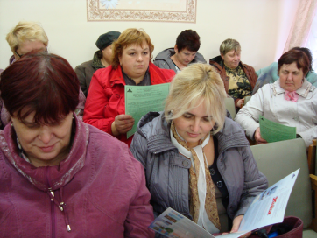

С целью продлить пребывание человека в привычной для него домашней среде, сократить количество случаев направления в стационарные учреждения социального обслуживания, улучшить качество жизни, в центре с 2012 года реализуется технология «Школа реабилитации и ухода». Занятия планируются совместно с Центром медицинской профилактики г. Коврова и проводятся ежемесячно в период с сентября по май.
Учащимися школы являются социальные работники, пожилые граждане и инвалиды, находящиеся на обслуживании в центре, родственники тяжелобольных людей.
Применяются разнообразные формы организации занятий: лекции, семинары-практикумы, тренинги, индивидуальные консультации, используются фото и видеоматериалы.
Для проведения занятий подготовлены информационно-методические материалы по организации ухода в домашних условиях, используются памятки, буклеты, информационные листки.

